УТВЕРЖДАЮ: УТВЕРЖДАЮ:
Руководитель территориального отдела
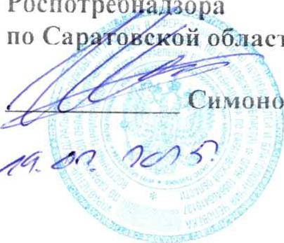
Роспотреб а ора Председатель правления ТСН «Воротаевка-Георгиевка-Волково»
области
Симондв
И.Д.
74
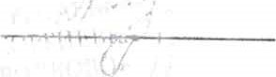Папуця А.И.
ПРОГРАММА ПРОИЗВОДСТВЕННОГО
КОНТРОЛЯ КАЧЕСТВА ПИТЬЕВОЙ ВОДЫ
ТСН «ВОРОТАЕВКА-ГЕОРГИЕВКА-ВОЛКОВО»
ЗОРКИПСКОГО МУНИЦИПАЛЬНОГО ОБРАЗОВАНИЯ
МАРКСОВСКОГО МУНИЦИПАЛЬНОГО РАЙОНА САРАТОВСКОЙ ОБЛАСТИ на 2025-2029 г.г.
Наименование Товарищество собственников недвижимости «Воротаевкащури:цического липа: Гео жевка-Волково»
Юридический адрес: 413074, Саратовская область. Марксовский район, с.
адрес: | 413074, Саратовская область, Марксовский район, с.  Васильевка, л.Цент альная д.47
адрес: ИНН: | 1sn xor-gcorg-volkkt mail.ru
 | 6443022653
 | 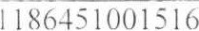
 | 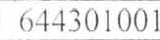
ОКА О: | 63226000045
  ОКПО: | 24452876
 | 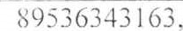 89020436412
( ) л вел сл венный за осу вление ирои кон оля являелк•я: | федседатель правления Папуця Андрей Иванович, 89536343163
ОСНОВНОЙ вид | распределение волы
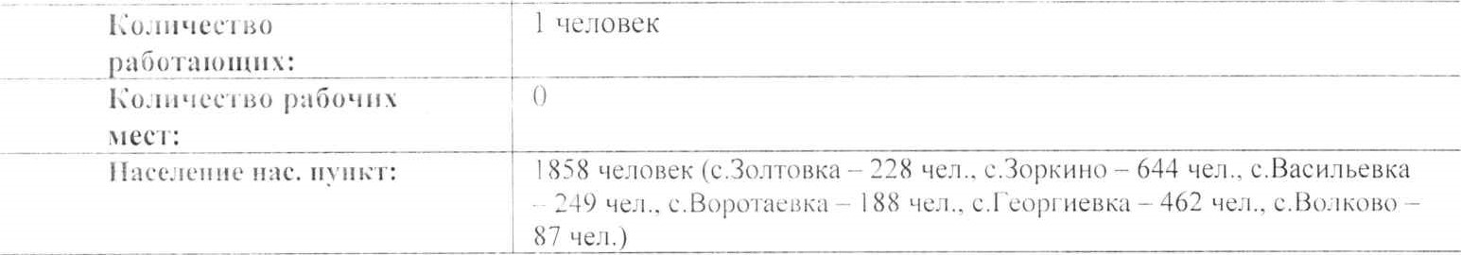
работающих:
лея
л
е.
л,посллк
Коллчеслљо
Перечень офипи•л.льно и злаины.х Федеральных законов, санилмрных правил методов и кон 1 роля проп ;водственных факторов необходимых для осуществления производственного контроля:
- Федериьный закон от 30.03. 1999 Л1252-ФЗ «О санитарно-эпидемиологическом благополучии населения»:
- Федеральный закон от 07.12.201 6-ФЗ «О водоснабжении и водоотведении»;
- закон 3 №248-ФЗ «О тсударственном кою роле (надзоре) и муниципальном контроле в Российской (1)слераиил»:
Юс ланов.ление Ирани :ельслва РФ от I .201.5 «О порядке осуществления производслменного контроля качес и безопаснослш лилъевой ВОлЫ. [№рячей воды»; требования к содержанию территорий городских [1 поселений, к водным объек•клт, питьевой воде и питьевому водоснабжению, атмосферному воздуху. почвам, жилым помещениям, ПрошводствеННЫХ, общественных помещений, организации и проведению
( профи :аклшческих) мероприятий'
.3('8.5-2 «ригиеничсские нормативы и шебования к обеспечению безопасное 141 и (или) безвредности человека дров среды обитания»:
l l 1. 1 2 93-07 и проведение производственного контроля за соблюдением санитарных правил и тешь: м сани крно-противоэпилемлчески.х (профилаклшческих) мероприятий'
10-02 «Зоны санитарной охраны источников водоснабжения и водопроводов питьевого назначения»:
? . (э 2523. (4) рал :лпмонной безопасности (НРБ-99
« Xlc рекоменладии 110 обеспечению сани лирно-эмидем ИОЛОМЧССКИХ мребований к со.тсръкангно горг:й 1 юродских и ССЛЬскИ.\ поселений. к водным объектм. пилл,евой воде и ПИТЬСВОМУ ,мосферном.у во х». почвам. жилым помещениям. эксплуатации производслвенных.
МР 2. 1.4,0351-24 ”Рекомендалии но сбору и обобщению результатов лабораторных исследований и испытаний
проб ВОДЫ в точках контроля, указанных в программе производственного контроля'
Предварительным и периодическим медицинским осмотром, а также профессиональной гигиенической подготовке подлежат следующие солрудники в соответствии с деиствующеи нормативнои документацией:
 | Спелиальность (должность) | Количество сотрудников
 | Председатель правления
следующие мероприятия:
 | Наименование мероприяптя | Периодичность
 | Организация прохождения сотрудниками гигиенической  [ЛОдИ К)ЛЈВКИ. аттестации и медицинских осмот ов | постоянно
2 | Организация проведения лабораторных и инструментальных исследований | по графику
1. ОБЛАСТЬ ПРИМЕНЕНИЯ
l . l Рабочая программа соспвлена в соответствии с требованиями Федерального закона от гола Л^{Г}У 416-ФЗ «О водоснабжении и водоогведении», СанПиН 2.l .3684-2l
«Санитарно-эпидемиологические лребования к содержанию территорий городских и сельских поселений, к водным объеклим. питьевой воде и питьевому водоснабжению, атмосферному воздуху, почвам, жилым помещениям, эксплуатации производственных, общественных помещениЙ. орт-аНИЗЛЦИИ и про велению санитарно-противоэпидемических (профилактических) мероприял Ий».
Рабочая программа производственного контроля распространяется на питьевую воду. полавасмх•го 'lCH «Воро ктевка-Георгиевка-Волково» потребителям. И включает в себя указания исста олбора проб, Чаем ОЛЫ 0160pa проб и перечень показателей, по которым осуществляется
контроль.
2. ЦЕЛЬ ПРОИЗВОДСТВЕННОГО КОНТРОЛЯ
I фоизводспзснный контроль осуществляется в целях обеспечения населения питьевой водой. соол велствуютей требованиям санитарных норм и правил. Конлроль качества питьевой
ВОДЫ в эпидемиологическом и радиационном отношении, по химическому составу и мчсским свойспзам с целью обеспечения безопасности для человека.
2.2. Рабочая программа утверждается на 5 лет, 2025 — 2029 годы.
контроль качества питьевой волы должен осуществлялся аккредилованными в установленном законодательством Российской Федерации порядке на право выполнения исследованиЙ качества питьевой ВоДЫ лабораториями.
З. ПОЯСНИТЕЛЬНАЯ ЗАПИСКА
Согласно п. 29 ст. 2 Федерального закона от 07.12.2()1 1 года № 41 б-ФЗ «О водоснабжении и ВОЛ И ». во цоп ровол в Зоркинском муниципальном образовании относится к псы л ра:шзовамным сислсмам холоднолэ водоснабжения.
В соопзс гствии со ст. 6 указанного закона. а также ст. 14 Федерального закона от 06.10.2003 ода № 131-cl)3 «Об общих ПРИНЦИПах организации местного самоуправления в Российской Федерации» организация водоснабжения населения относится к полномочиям органов местного самоуправления.
Водоснабжен населения Зоркинского МУЧИЦИПИЬНОГО образования централизованное.
Источником водоснабжения ЯВЛЯЮТСЯ подземные воды.
Водоснабжением населения Зоркинского муниципального образования занимается 1 ! мо СООСЛлСПНИКОВ НС ЛВНжИМОСТИ «Воролиевк-а-! Юридический адрес: Сара 1овская область. Марксовский район. с. Васильевка. ул.Ценлральная д.47.
Ст ласно договору от 01.02.2018г. и дополнительному соглашению от 11.07.2022г. между администрацией зоркинского МО и “ГСН на обслуживание переданы ВОДОПРОВО дные сети с. Во. с.Зоркино, с.Васильевка, с.Вороллаевка, с.Георгиевка, с.Волково Марксовского муниципального района Саратовской области (копия прилагается).
3.1 Водоснабжение е. Золотовка численнослыо 228 че л.
Мс•лљчник и я:
- X21 : адрес - Сарал»вская область, Марксовский район. с. Золо 1овка. мри мерно в
70 м от жилого лома. находящегося по адресу: с. Зололовка, ул.Е.Годиной лом по направлению

199l. 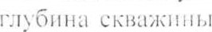 90 м. Вода лм насосом ля в волонапорнуо башню ёмкослљ.ю 25 куб. м. Из ВОЛОН ^{Т},ШОРНОЙ башни вола
В,
КТО
К.
вво,
в
- скважина Л^{б}е 2: а.дрес - Российская Федерация. Саратовская обласлъ. Марксовский район. примерно в 70 м от жилого дома, находящем ося по адресу: с. Золоювк•а. ул.Е.Годиной дом I по направлению на восток, год ввода в эк-СПЛУ'атаЦШО 1991, глубина скважины .4_-3.-3 м. Воли жМЫХ! насосом Э! (В 6- башню 2.5 хх б. м. Из водонапорной башни вола подаё гся в водопровод.
[Золопо:п-оловк-а не предусмотрена. водовода сос гавляет м. Система в с. 30 луговка закольцованна.
3.2. Водоснабжение с.Зоркино численнослыо 644 чел.
Источн и ки водоснаожсн и я:
скважина Х? 1 : адрес - Саралкјвская оо.ластъ. Марксовский район. с. Зоркино. примерно в (К) м от дома. нахолягиедэс•я мо адресу с. Зоркино. \ZI. Совел ская. лом 3 но направлению северо-вослок•. гол бурения 1991 I лубина скважины — м. Вода ружным насосом llB 6 СКИНГМО ёмкостью 25 м. Из водонапорной башни вола полаё гся в водопровод.
 пе м рел.»х мол рсна. 1 роляженнос 1'ьсослив:лясл Сислк•ма
Во
3.3. Водоснабжение с.Васильевка численнослыо 249 ЧС:
1слошмки во лоснаожсния:
- скважина XL'l: адрес - Российская Федерация, Саратовская область. Марксовский район. с. Васильевка. примерно в 60 м от жилого лома, находящегося по адресу: лом 2 110 направлешпо на северо-запад. гол б>рсния
скважина № 2 адрес - Российская Федерация. Саратовская облас Марксовский район. с. Васильевка, примерно в 60 м от ЖИЛОт дома, находящегося по алрссх ул.! !смтра. лом 47 ПО lltlllPtlB.lClll!lO па вос ОК. (бурения : д на ск жи н ы 50 м. Вола потужным насосом (В 6- 10-l мола&ся в водонапорнх башню ёмкос 25 куб. м. Из водонапорной башни вода подаём ся в водопровод.
13v).'L0110JlI отовка пе предусмолрена. Пролъгжсннос во довола сослав:ляет 796()м. С ислема
3.4. Водоснабжение с.Воротаевка численнослыо 188 чел.
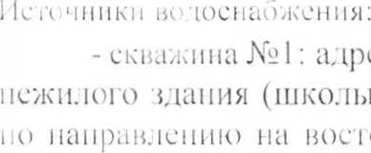
: адрес - Сартовская обласл. Марксовский район. примерно в 77 м ол здания (школы). находящегося по адресу: с. Воромевка. хА. Центральная, л.28
ВОСЛ(ЈК.
гол бурения 196.5г. Глубина СкВи)КИНЫ 54 м. Вола погружным
насосом “ [В 6-l0-l подаётся в водонапорную 6dlllHlO ёмкостью 15 куб. м. Из водонапорной башни вола подаётся в ВОДОПРОВОД.
- скважина № 2: адрес - Саратовская область, Марксовский район, примерно в 808 м от здания (школы). находящегося по адресу: с. Воротаевка, ул.Центральная, д.28 по НёШРавјмеНИЮ на юго-восток, год бурения 1982г. Глубина скважины 70 м. Вода погружным насосом ЭЦВ 6-l()-1 10 подаётся в водонапорную башню ёмкостью 15 куб. м. Из водонапорной башни вода подаётся в водопровод.
ВОДОПОДГОТОВКа не предусмотрена. Протяженность водовода составляет 3080м. Система закольцована.
3.5. Водоснабжение невк•а численностью 462 чел. Пс [ОЧНИКИ водоснабжения:
скважина адрес - Саратовская область. Марксовский район. c.l •еоргиевка. ПРИ\1СРНО в -50 м от жилого дома, П?тХОДЯГЦСГОСЯ по адресу: с. I соргиевка ул. Ленина д.З6. по направлению на юг.. гол бурения 1991 г. Глубина скважины 70 м. Вода погружным насосом ')ЦВ 6-l()-1 10 подаётся в водонапорную башню ёмкостью 25 куб. м. Из водонапорной
- скважина № 2: адрес - Российская Федерация, Саратовская область, Марксовский район. с. Георгиевка, llPllXlCPIlO 200 м от жилого дома, находящегося по адресу: с. сортевк-а ул. Ленина д. 1, по направлению на северо-восток. , год бурения 1982г. Глубина 50 м, Вода погружным насосом ЭЦВ подаётся в водонапорную башню ёмкостью 25 куб. м. Из водонапорноЙ башни вода подаётся в ВОДОПРОВОД.
Водоподготовка не предусмотрена. Протяженность водовода составляет 500()м. Система
3.6. Водоснабжение с. Волково численностью 87 чел.
Мсл»чники водоснабжения:
- СКВ?ГЖИГја .№l: адрес - Саратовская область, Марксовский р-н, с.Волково. в 45 м на от ж.д. 22 по YZ1.l фолетарская, год бурения 2006г. Глубина скважины 90 м. Вода ПОТУЖНЫМ насосом “ЭЦВ 6-l()-l подаётся в водонапорную башню ёмкостью 25 куб. м. Из водонапорной оашни вода в водопровод.
Водоно;иотовка не предусмотрена. Протяженность водовода составляет 2380м. Система закольцована.
Перечень показателей качества питьевой воды п их пенические нормаллтвы согласно СанГ1и1[ 2.1.3684-21 и СанГ1иН 1.2.3685-21
Качество питьевой волы должно соответспзовагь гигиеническим нормативам. Безопасность питьевой ВОДЫ в ЭПИДСМИОЛОГИЧ&КОМ отношении определяется ее соответствием нормативам по оооощешл,лт показамелям и содержанию вредных химических веществ, наиболее часто вслгечаюпитхся в природных водах на территории Российской Федерации, а также веществ аил ПРОМСХОЖ.'(СНИЯ. ПОЛУЧИВШИХ глобальное распространение. предспвленные в л 116: м [ах .
Безопасность питьевой волы в эпидемиологическом отношении определяется ее соответствием ива м по микробиологическим
показателям, представленным в л^{л}аблице
Таблица .Y21
 | Единицы изме ен | Нормативы | Док»ленты, устанавливающие методы исследований (испытаний), изме ений
Общее микробное число (ОМЧ) | КОЕ в I мл | не более 50 | МУК 4.2.3963-23 [1.5.1.5.3
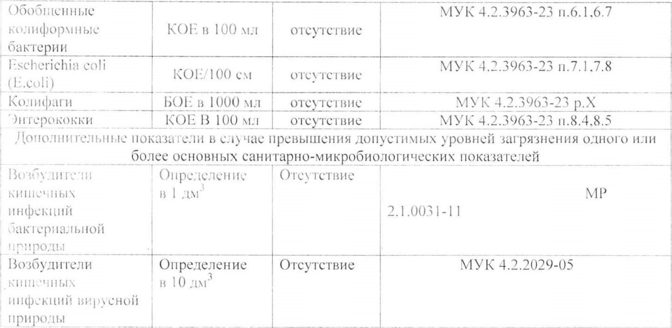
јопасность питьевой воды в радиационном оплошении определяется

ее соответствием радиологическом нормативам, представленными в таблице N22
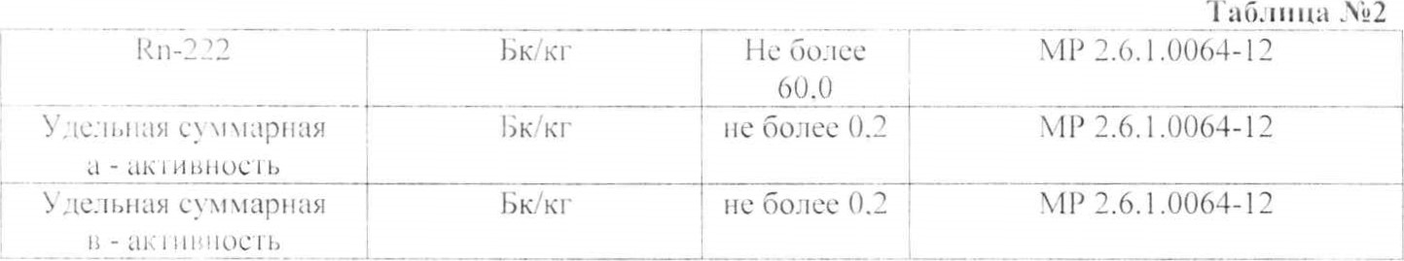
Безвредность пи 1 левой воды по химическому сосла1ВУ определяется ее соо гветствием нормалала х: по обобщенным показателям и содержанию вредных химических вещеслм, лллболее час 10 встречающихся в природных водах Российской Федерации, а также веществ ал ропоп•нного происхождения, получивших глобальное распространение, представлены в
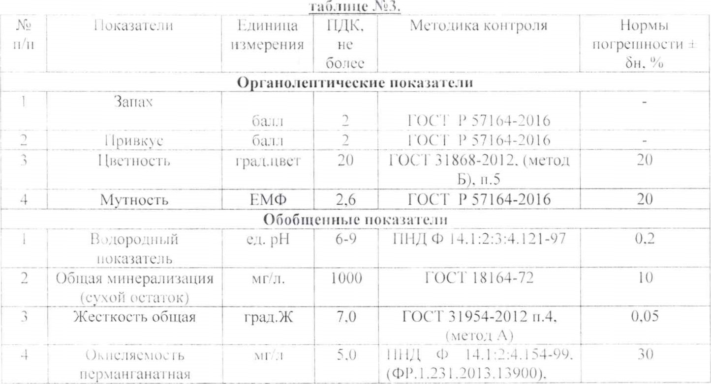
5 |  |  |  |  | издание 2012 года
5 | Не теп ОДУКТЫ | мг/л |  |  | ГОСТ Р | 50
 |   I  1овсрхнос |  |  | 0.5 | гост 31857-12
 |  |  | ганические вещества
 | Железо | мг/л |  |  | гост 1-72 п.2 | 25
 | Хло иды | мг/л |  | 350 | гост 4245-72 [1.2
4  5  6 | М.к. нитратов (по хоз»  Мл. нитрилов (ио 5402) | мг/л |  | 45 | ГОСТ 33045-2014, (метод Д), [1.9  ГОСТ 33045-2014.  Б), [1.6 | 20
 |  | мг/л |  |  | ГОСТ 33045-2014, (метод Д), [1.9  ГОСТ 33045-2014.  Б), [1.6 | 50
 | М.к.су,льфатов (8,04) | мг!л |  | 500 | ГОСТ З 1940-2012, п.5, (метод 2)
 | М.к. аммиака и ионов | м г/л |  | 2 | гост 33045-2014 (метод А). [1.5
Кош рольные точки водоснабжения с.'Золотовка ый контроль:
Разводящая сеть (с. Золотовка, ул.Волжская д.25 уличная колонка)
3.1 | Наименование мероприятий | Кратность |  | Количество проб в гол
3.1 | Микробиологические | 2 аза в месяц
 | ( ) чсск-ие | 2 | аза в месяц
Кот рольные лочки водоснабжения с.Зоркипо
Ра вводящая сеть (с.Зоркино, ул. Первомайская , д.-34 уличная колонка)
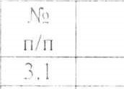 | НиИ МСМОВИПИС мероприятий | Кратность | Количество проб в год
3.2 | Мпл•робио.лспмчсскпс | 2 ава в месяц | 24
3.2 |  | 2 раза в месяц | 24

Кон л рольные лочки водоснабжения с.Васильевка
Разводящая сегь (с.Васильевка, ул.Центральная, д.З2 уличная колонка)
Наименование мероприятий | Кралость | Количество проб в год
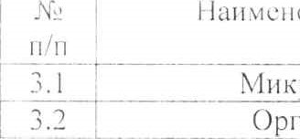Мик зобиологи ческие | 2 аза в месяц | 24
Органолептические | 2 раза в месяц
Контрольные точки водоснабжения с.Воротаевка
Ра вводящая сель (с.Вороглсвка, ул.Г1птернациопальная, '(.l уличная колонка)
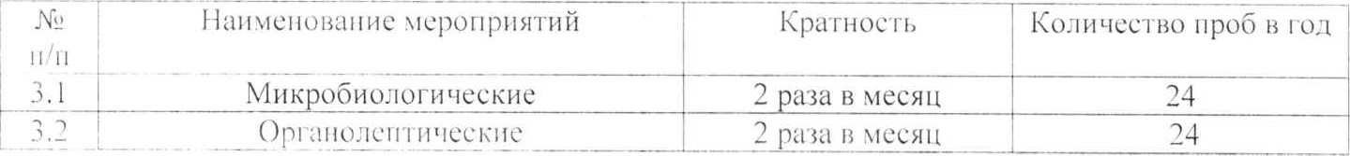
Контрольные точки водоснабжения с. 1 еормевк•а
Ра зводяпкая сеть (с.Г'еоргиевка, ул. Набережная, л.2/1 ыичная колонка)
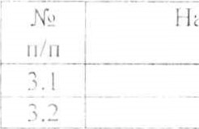Наименование мероприятий |  | Крап ость | Количество проб в год
 | кробиологи чес кие  ()рлнолеплмчсскис | 2 раза в месяц  — раза в месяц | 24  24
Контрольные точки водоснабжения е.Волково
Разводящая сеть (с.Зоркино, ул. Пролетарская, д. 23 уличная колонка)
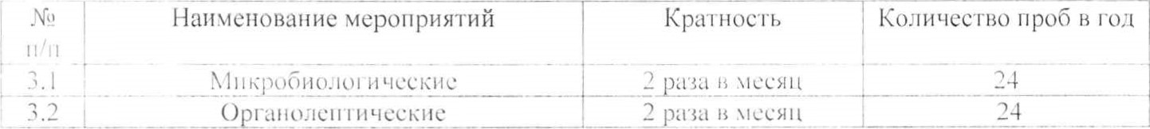
- Отвелственность должностных лиц за осуществление ра о коплро.ля
( веннослљ за осущеспзлснис программы произволсленној&) кона роля ас прслселалсля правления ТС'Н «Воро сорплевка-Волково»
5.2. За нарх:шение санитарно10 законодательства для должностных лиц, на колорых функции по осуществлению производственного контроля, устанавливаемся
дисциплинарная и административная ответственность в соответствии с законодательством
7. Мероприятия 110 пре. (упреждению и ликвидации аварийных силуаций и оповещению л ерри гориального органа Роспотребнадзора и органов местно! 4) самоуправления
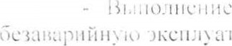
ВСС| О оосслсчи в:иощих норма. содержание ВОДОПРОВОДНЫХ сетси и сооружении.
ил
- : во работников в выходные и праздничные дни.
Велен ле аварий на ВОДОПРОВОДНЫХ селях с в специальном журнале и М [{формирование террилљриального отдела территориального органа Росмолребна;вора.
- Своевременное информирование территориальнолј отлета органа зори о [л-лодений kZl'lCC1W,l от ребований ан и прных
- СК)блолснис сроков и объемов планово-прслупрсли |СЛЬНЫ.Х ремонтов сетей.
Ерл возникновении следующих ситуаций:
- поломка на водопроводе,
- о ка)КЛОМ результале лабораторного исследования проб волы нс соотве нормам .
аварил в сислеме водоснаожения лсмсдлснно известить Восточный лерриториальный отдел Управления Федеральной сл-жбы по в сфере запин ы _щуав пол рсбилеля и человека по Саратовской ооласлм.
В целях реализации постановления Правилсльслва Российской Федерации от
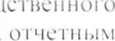
1 «О порядке осу№естВЛенИЯ ПРОИЗВОЛСТВСННОГО контроля качества и безопасносллл 1 оря '[к•й и в сооллзслсллзии с произволибора о кон л роля не позднее l.S рабочем А) дня меся на. сле:мощел» за в а. [ре с л срриториа.льнолэ ольксла Управления службы по надзоры геои Леля И Я челове мо C ара ювск-ой ооласти.

